Wremer Heimatkreis `85 e.V.
Wremer Straße 118, 27639 Wurster Nordseeküste
www.museum-wremen.de oder www.kleiner-preusse.de
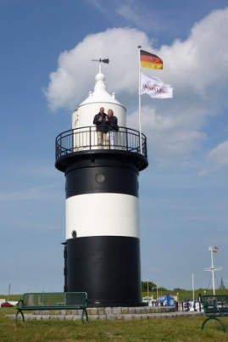
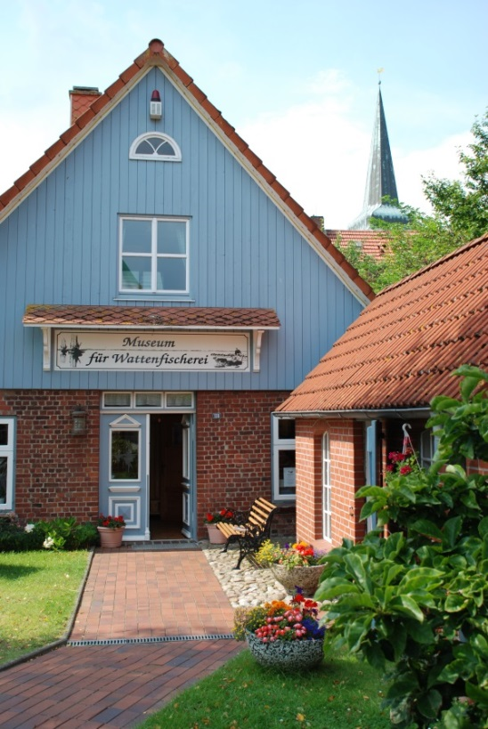
Ein Dorf…
… wächst mit seiner Geschichte
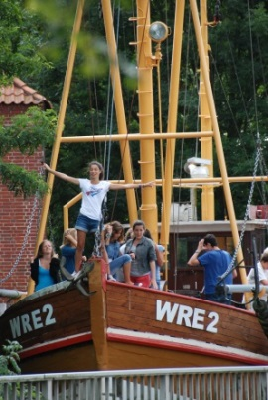
… lebt mit seinen Traditionen
… steht hinter seinem Museum

Eintrittserklärung
Name: ______________________________________ Vorname: ________________________________________
Straße: _________________________________ PLZ: ___________ Ort: ___________________________________
Geburtsdatum: __________________ e-mail: ________________________________________________________
Ich ermächtige den Wremer Heimatkreis `85 e.V. die Beiträge per SEPA-Lastschriftmandat von meinem Konto einzuziehen. Gläubiger Identifikationsnummer des Vereins: DE38ZZZ00000645305
Meine Bankverbindung: _________________________ IBAN: ___________________________________________
➔Ort/ Datum _________________________________ Unterschrift: ____________________________________
Beitragsformen: ⃝ 1. Mindestbeitrag 10,- € jährlich ⃝ 2. Freiwilliger Beitrag: ________ € jährlich
Einzug jeweils im Monat Mai eines Jahres. Zutreffendes bitte ankreuzen x

Bankverbindungen des Heimatkreises: Volksbank IBAN: DE 08 2926 5747 0180 1236 00 BIC: GENO DE F1 BEV und Wespa IBAN: DE43 2925 0000 0128 0005 70 BIC: BRLADE21BRS

Die umseitigen abgedruckten Informationspflichten des Heimatkreises gemäß Artikel 13 und 14 Datenschutz-Grundverordnung (DS-GVO) habe ich gelesen und zur Kenntnis genommen.

➔ Ort, Datum_______________________________ Unterschrift: __________________________________
Ich bin damit einverstanden, dass meine Daten zu Vereinszwecken genutzt werden dürfen.
Mir ist bekannt, dass die Einwilligung in die Datenverarbeitung meiner Daten freiwillig erfolgt und jederzeit durch mich ganz oder teilweise mit Wirkung für die Zukunft widerrufen werden kann.

➔ Ort, Datum Unterschrift
Der Widerruf ist zu richten an: Wremer Heimatkreis -Adresse vorn- oder per mail an info@museum-wremen.de

Informationspflichten nach Artikel 13 und 14 DSGVO
Nach Artikel 13 und 14 EU-DSGVO hat der Vorstand des Vereins, die genannten Informationen bereit zu stellen. Dieser Pflicht zur Information dient dieses Merkblatt.

1. Namen und Kontaktdaten des Verantwortlichen bzw. seines Vertreters:
Wremer Heimatkreis, Wremer Str. 118, 27639 Wurster Nordseeküste
gesetzlich vertreten durch den Vorstand nach § 26 BGB
Henning Siats, Wremen, Südersteinweg 3, 27639 Wurster Nordseeküste, mail: henning@siatswre.de
Willy Jagielki, Wremen, Burweken 36, 27639 Wurster Nordseeküste, mail: willy@jagielki.de

2. Zwecke, für die personenbezogenen Daten verarbeitet werden:
Die personenbezogenen Daten werden für die Durchführung des Mitgliedschaftsverhältnisses verarbeitet (z.B. Einladung zu Versammlungen, Beitragseinzug, Gratulation zu hohen Geburtstagen).

3. Rechtsgrundlagen: Die Verarbeitung der personenbezogenen Daten erfolgt nur für die Mitgliedschaft im Heimatkreis ( Artikel 6 Abs. 1 lit. b) DSGVO)

4. Die Empfänger der personenbezogenen Daten:
Die Daten der Bankverbindung der Mitglieder werden zum Zwecke des Beitragseinzugs an das Bankinstitut Weser-Elbe-Sparkasse weitergeleitet.

5. Die personenbezogenen Daten werden für die Dauer der Mitgliedschaft gespeichert.
Mit Beendigung der Mitgliedschaft werden die Datenkategorien gemäß den gesetzlichen Aufbewahrungsfristen weitere zehn Jahre vorgehalten und dann gelöscht. In der Zeit zwischen Beendigung der Mitgliedschaft und der Löschung wird die Verarbeitung dieser Daten eingeschränkt.
Alle Daten der übrigen Kategorien (z.B. Bankdaten, Anschrift, Kontaktdaten) werden mit
Beendigung der Mitgliedschaft gelöscht.

6. Der betroffenen Person stehen unter den in den Artikeln jeweils genannten Voraussetzungen die nachfolgenden Rechte zu:
- das Recht auf Auskunft nach Artikel 15 DSGVO,
- das Recht auf Berichtigung nach Artikel 16 DSGVO,
- das Recht auf Löschung nach Artikel 17 DSGVO,
- das Recht auf Einschränkung der Verarbeitung nach Artikel 18 DSGVO,
- das Recht auf Datenübertragbarkeit nach Artikel 20 DSGVO,
- das Widerspruchsrecht nach Artikel 21 DSGVO,
- das Recht auf Beschwerde bei einer Aufsichtsbehörde nach Artikel 77 DSGVO
- das Recht, eine erteilte Einwilligung jederzeit widerrufen zu können, ohne dass die
- Rechtmäßigkeit der aufgrund der Einwilligung bis zum Widerruf erfolgten Verarbeitung hierdurch berührt wird.

7. Die personenbezogenen Daten werden grundsätzlich im Rahmen des Erwerbs der Mitgliedschaft im Wremer Heimatkreis `85 e.V. erhoben.

